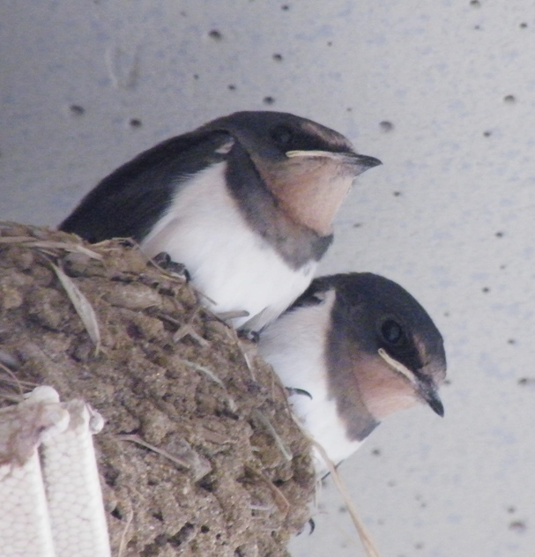  玄関ポーチのお戻りヒナ Photo by みしまつーさん | 